**муниципальное казенное дошкольное образовательное учреждение «Детский сад №20» общеразвивающего вида Приморского края с. Чугуевка.**

***Консультация для родителей.***

*«Ваш ребенок идет в школу».*

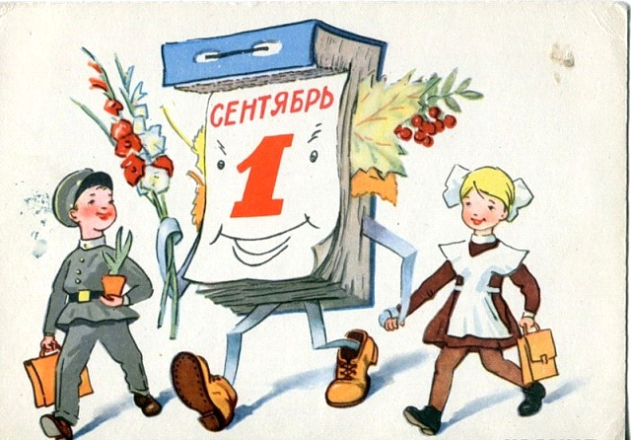

Подготовила: Кислицына Е.Н.

**Консультация для родителей.**

«Ваш ребенок идет в школу».

Игры на определение уровня готовности дошкольников к школе.

**1. «Рисуем бусы».** Игра позволяет выявить количество условий, которые может удержать **ребенок** в процессе деятельности при восприятии задания на слух, способность к самоконтролю.

**2. «Засели дом».** Игра позволяет выявить способность детей к рассмотрению ситуации с разных сторон, умение переключаться с одного найденного решения на поиск другого.

**3. «Раскрась геометрические фигуры».**Игра предназначена для выявления умения классифицировать наглядный материал (геометрические фигуры) по самостоятельно найденному основанию.

**4. «Продолжи заданный узор».** Игра позволяет установить уровень развития зрительного анализа, умение удерживать зрительный образ, воспринятый с доски, и переносить его на рабочий лист; выявить умение устанавливать закономерность, способность к самоконтролю и самообучению.

**5. «Математический диктант»**. Игра выявляет представления о геометрических фигурах и счете

**6. «Диктант».** Игра помогает диагностировать уровень развития фонетического анализа слов, а также способности к переводу звуков речи в знаки, в данном случае - в кружки.

**7. «Чтение схем слов»**. Игра позволяет выявить умение осуществлять звуковой синтез и соотносить письменный код со звуковым.

**8. «Разметка»**. Игра предназначена для диагностики особенностей зрительного анализа, умений планирования и контроля в практической деятельности.

**9. «Упорядочивание»**. Игра помогает выявить уровень начальных математических представлений детей о счете предметов и умение упорядочивать.

Дети, которые не справились, их родители должны провести дополнительные занятия на развитие той области, в которой они имеют затруднения.

Скажу только одно – не стоит бояться, поступления в **школу ребенка**, главное создать прочный тандем между: **ребенком – родителем – учителем**, а для **подготовки к школе Вам** необходимо не упустить время и тесно сотрудничать с воспитателями и психологами. **Школа** – это символ дальнейшего развития Вашего **ребенка**. А что он разовьет в себе, чего достигнет, пребывая в ее стенах, - во многом зависит от нас, взрослых.

**Спасибо! Успехов Вам и будущим первоклассникам!**